02.12.2022
МЗП, МРП и другие расчетные показатели на 2023 год утверждены

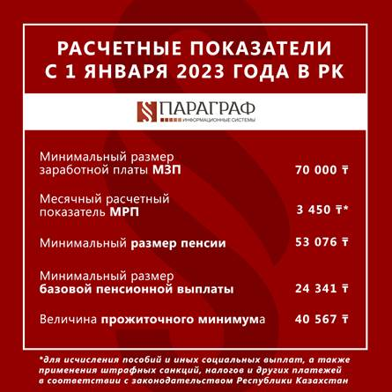 | Законом РК от 1 декабря 2022 года № 163-VII утвержден республиканский бюджет на 2023-2025 годы, в соответствии с которым с 1 января 2023 года установлены:  1) минимальный размер заработной платы - 70 000 тенге;  2) месячный расчетный показатель - 3 450 тенге;  3) минимальный размер пенсии - 53 076 тенге;  4) минимальный размер государственной базовой пенсионной выплаты - 24 341 тенге;  5) величина прожиточного минимума для исчисления размеров базовых социальных выплат - 40 567 тенге.  Напомним, что в 2022 году были установлены следующие размеры минимальных расчетных показателей:  с 1 января:  1) минимальный размер заработной платы - 60 000 тенге;  2) минимальный размер пенсии - 46 302 тенге;  3) минимальный размер государственной базовой пенсионной выплаты - 19 450 тенге;  4) величина прожиточного минимума для исчисления размеров базовых социальных выплат - 36 018 тенге;  5) месячный расчетный показатель - 3 063 тенге (для исчисления пособий и иных социальных выплат, а также применения штрафных санкций, налогов и других платежей в соответствии с законодательством Республики Казахстан);  с 1 апреля:  1) минимальный размер пенсии - 48 032 тенге;  2) минимальный размер государственной базовой пенсионной выплаты - 20 191 тенге;  3) величину прожиточного минимума для исчисления размеров базовых социальных выплат - 37 389 тенге;  4) месячный расчетный показатель - 3 180 тенге (для исчисления пособий и иных социальных выплат).  Справочно:  МЗП - это гарантированный минимум денежных выплат работнику простого неквалифицированного труда при выполнении им норм труда в нормальных условиях и при нормальной продолжительности рабочего времени в месяц.  МРП — это показатель, используемый для исчисления пособий и иных социальных выплат, а также применения штрафных санкций, налогов и других платежей в соответствии с законодательством Республики Казахстан.  Базовая пенсия - это ежемесячная денежная выплата, предоставляемая по достижении пенсионного возраста, установленного Законом РК «О пенсионном обеспечении в Республике Казахстан».  Минимальная пенсия - это минимальный размер пенсии, установленный на соответствующий финансовый год Законом РК о республиканском бюджете.  ВПМ - это показатель, используемый для исчисления размеров базовых социальных выплат.

Источник: ИС «Параграф»

